Дидактический материал для детей с левополушарным стилем мышления.
Создание планеты из апельсина и пластилина.
Образцом для поделки послужил глобус, а основа из апельсина. Смотря на глобус рисуем на апельсине с помощью ручки контуры материков, если что-то не так нарисовали не страшно ручку можно легко стереть. Когда нанести полностью эскиз материков и океанов, начинаем вылепливать нашу планету.
- Сначала нужно вылепить океаны голубым цветов, а сушу зелёным цветом. 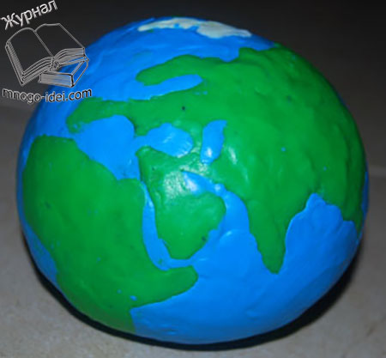
- Затем глядя на глобус добавляем немного желтого цвета, в необходимых нам местах.
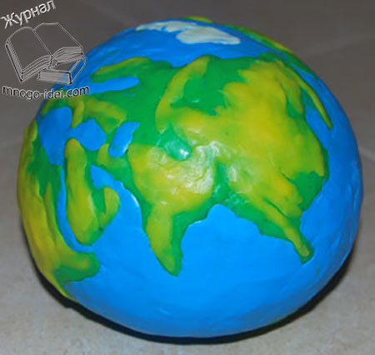
- Далее добавляем немного оранжевого цвета, смотрим на глобус и где он присутствует туда и добавляем.
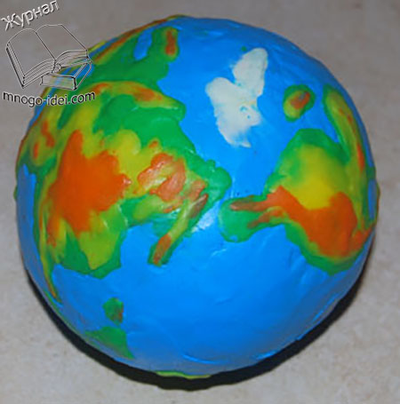
- Затем добавим ещё немного коричневого и черного цвета. На полюсах добавляем белый цвет. Всё, поделка наша земля готова.
